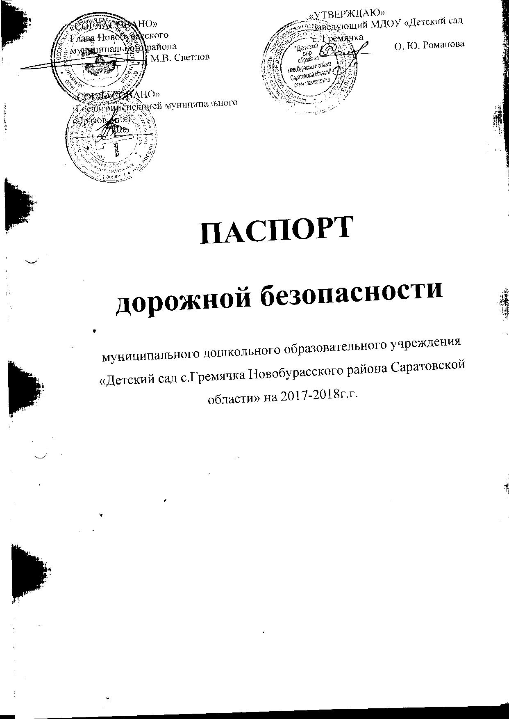

Общие сведения
Муниципальное дошкольное образовательное учреждение «Детский сад с.Гремячка Новобурасского района Саратовской области»
(Наименование ОУ)
Тип ОУ : бюджетное учреждение
Юридический адрес ОУ: 412582 Россия, Саратовская область, Новобурасский район, с.Гремячка, ул.Колхозная, д.10А
Фактический адрес ОУ: 412582 Россия, Саратовская область, Новобурасский район, с.Гремячка, ул.Колхозная, д.10А
Руководители ОУ:
Директор (заведующий): Романова Ольга Юрьевна, тел. 8(908)5486858
Ответственные работники муниципального органа образования:
воспитатели: Сидорова Нина Валерьевна, тел. 89085503269
Дружинина Надежда Николаевна, тел. 89050333399
Ответственные от Госавтоинспекции :
_________________ ________________
(должность) (фамилия, имя, отчество)
_________________ ________________
(должность) (фамилия, имя, отчество)
___________________________________
(телефон)

Ответственные работники за мероприятия по профилактике детского травматизма:
Сидорова Нина Валерьевна, воспитатель, тел. 89085503269

Количество воспитанников: 18 человек

Наличие уголка по БДД : имеется, в групповой комнате
(если имеется, указать место расположения)
Наличие автогородка (площадки) по БДД : нет
Наличие автобуса в ОУ : нет

Время работы ДОУ: 8.00 – 17.00

Телефоны оперативных служб:
Дежурный Новобурасского ОВД : 02, 2-12-52
Отдел ГО ЧС: 2-23-35
Единая дежурно-диспетчерская служба: 01, 2-13-56, 112

Содержание
- План-схемы ОУ.
- район расположения ОУ, пути движения транспортных средств и детей (учеников, обучающихся);
- организация дорожного движения в непосредственной близости от образовательного учреждения с размещением соответствующих технических средств, маршруты движения детей.
II. Приложения

I. План-схемы ОУ.
План-схема района расположения ОУ,
пути движения транспортных средств и детей (учеников)
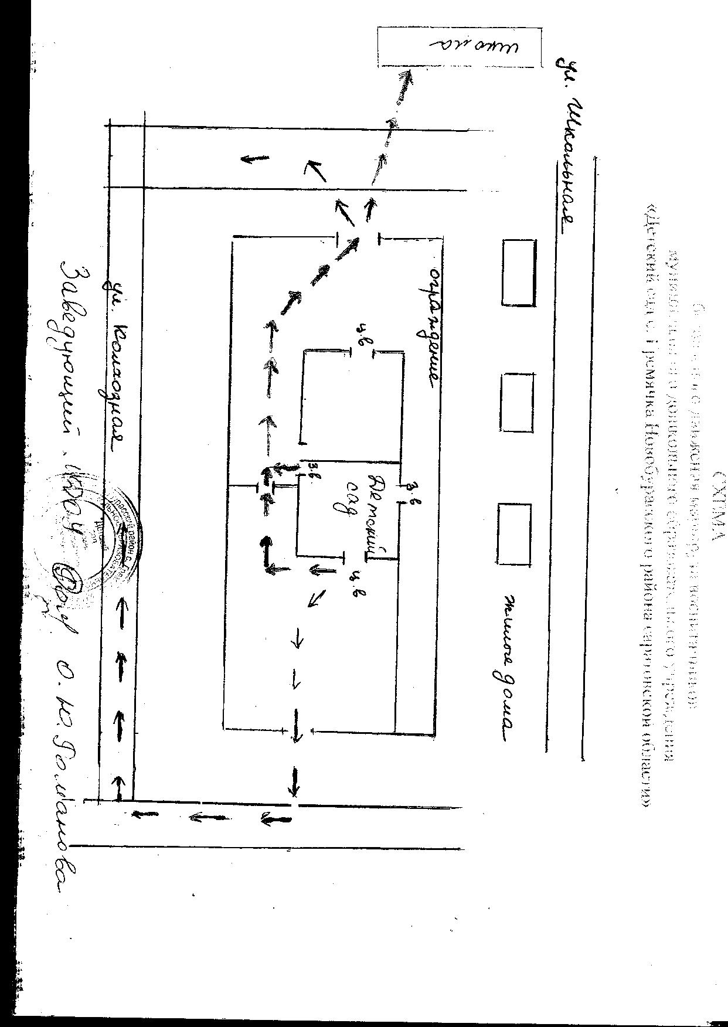

Муниципальное дошкольное образовательное учреждение
«Детский сад с. Гремячка Новобурасского района Саратовской области»

«СОГЛАСОВАНО» «УТВЕРЖДАЮ»
Начальник ГИБДД МО МВД Заведующий МДОУ «Детский сад
«Базарно – Карабулакский» с. Гремячка
___________________________ ____________ О. Ю. Романова

План
совместных с ГИБДД мероприятий по профилактике
детского дорожно – транспортного травматизма

Сентябрь
- Игровая ситуация «Я пешеход – я пассажир»
- Чтение произведений: С. Михалков «Дядя Степа милиционер»
- Беседа «Катание на велосипеде, самокате, роликах»
- Дидактическая игра «Покажи такой же знак», «Найди по описанию»
- Сюжетно – ролевая игра «Бегущий светофор»
- Рисование дорожных знаков.

Октябрь
- Игровая ситуация «Правила поведения на дороге»
- Чтение произведений: Н. Носов «Милиционер»
- Беседа «Мостовая для машин, тротуар для пешеходов»
- Дидактическая игра «Угадай вид транспорта»
- Рассматривание иллюстраций
- Дидактическая игра «Куда спрятался знак?»
- Раскрашивание раскрасок о транспорте.

Ноябрь
- Беседа «О полосатой зебре»
- Дидактическая игра «Зеленый огонек?»
- Рассматривание иллюстраций
- Сюжетно – ролевая игра «Машины»
- Коллективная аппликация «Улица нашего села»

Декабрь
- Игровая ситуация «Троллейбус»
- Чтение произведений: Б. Заходер «Шофер», С. Михалков «Моя улица»
- Беседа «красный, желтый, зеленый»
- Дидактическая игра «Покажи такой же знак», «Найди по описанию»
- Сюжетно – ролевая игра «Транспорт»
- Рисование дорожных знаков.

Январь
- Игровая ситуация «Машины нашего села»
- Чтение произведений: О. Тарутин «Для чего нам светофор»
- Беседа «Что такое перекресток»
- Дидактическая игра «Если ты переходишь через улицу»
- Рассматривание иллюстраций
- Дидактическая игра «Куда спрятался знак?»
- Раскрашивание раскрасок о транспорте.

Февраль
- Беседа «Как работает светофор»
- Дидактическая игра «Кто, чем управляет?»
- Рассматривание иллюстраций
- Сюжетно – ролевая игра «Трамвай»
- Коллективная аппликация «Улица нашего поселка»

Март
- Игровая ситуация «Грузовая машина»
- Чтение произведений: В.Головко «Правила движения»
- Беседа «Пора не пора, не ходи со двора»
- Дидактическая игра «Назови знаки»
- Рассматривание иллюстраций о дорожных знаках
- Сюжетно – ролевая игра «Островок безопасности»
- Составление рассказа из личного опыта «Как дойти от дома до детского сада»

Апрель
- Игровая ситуация «Школа пешеходных наук»
- Чтение произведений: С. Яковлев «Читает книжку глупый слон…»
- Беседа «Если ты гуляешь один»
- Дидактическая игра «Разложи знаки»
- Рассматривание иллюстраций
- Сюжетно – ролевая игра «Правила дорожного движения»
- Раскрашивание раскрасок « Стоп машина! Тише ход! На дороге пешеход!»

Май
1.Чтение произведений: Я. Пишумов «Машина моя», «Машина», В.Кожевников «Светофор»
2.Беседа «Важные правила для пешехода»
3.Дидактическая игра «Светофор»
4.Рассматривание иллюстраций
5.Развлечение «Дружба с дорожными знаками»
6.Рисование «Машины в будущем»

